**นวัตกรรมรถเลื่อนเคลื่อนที่ปรับระดับสำหรับเด็กที่มีความบกพร่องทาง**

**ด้านร่างกายหรือการเคลื่อนไหว**

**INNOVATIVE LIFTING TRANSFER CAR FOR CHILDREN**

**WITH PHYSICAL OR MOBILITY IMPAIRMENTS**

**วีรภัทร ขุริมนต์1 ผศ.ดร.วนิดา ดรปัญหา2 รศ.ดร.ปิยะวรรณ ศรีสุรักษ์3 ดร.กรวรรณ โหม่งพุฒ3**

1นักศึกษาปริญญาโท สาขาวิชาจิตวิทยาการศึกษาและการให้คำปรึกษา คณะศึกษาศาสตร์ มหาวิทยาลัยขอนแก่น

2สาขาวิชากายภาพบำบัด คณะเทคนิคการแพทย์ มหาวิทยาลัยขอนแก่น

3สาขาวิชาจิตวิทยาการศึกษาและการให้คำปรึกษา คณะศึกษาศาสตร์ มหาวิทยาลัยขอนแก่น

**บทคัดย่อ**

การศึกษาครั้งนี้มีวัตถุประสงค์เพื่อพัฒนานวัตกรรมรถเลื่อนเคลื่อนที่ปรับระดับสำหรับผู้ดูแลเด็กใช้ในการเคลื่อนย้ายเด็กที่มีความบกพร่องทางด้านร่างกายหรือการเคลื่อนไหว กลุ่มตัวอย่างที่ใช้วิจัยครั้งนี้ ได้แก่ ผู้ดูแลเด็ก จำนวน 10 คน ประกอบด้วย นักกายภาพ จำนวน 2 คน ผู้ปกครอง จำนวน 5 คน ครูผู้สอน จำนวน 2 คน และพี่เลี้ยงเด็กพิการ จำนวน 1 คน โดยการเลือกแบบเฉพาะเจาะจง (Purposive Sampling) ใช้ระเบียบวิธีวิจัยแบบวิจัยและพัฒนา (Research & Development) เครื่องมือที่ใช้ในการวิจัย คือ 1) แบบแสดงความคิดเห็นของผู้เชี่ยวชาญที่มีต่อนวัตกรรมรถเลื่อนเคลื่อนที่ปรับระดับ 2) แบบบันทึกเวลาในการเคลื่อนย้าย 3) แบบประเมินความพึงพอใจของผู้ดูแลเด็กต่อการใช้นวัตกรรมรถเลื่อนเคลื่อนที่ปรับระดับ มีขั้นตอนการดำเนินการวิจัย ในการพัฒนาเครื่องมือ 4 ขั้นตอนหลัก ดังนี้ 1) การสำรวจข้อมูล และกำหนดคุณลักษณะของนวัตกรรมจากปัญหาที่พบในการเคลื่อนย้ายเด็กที่มีความบกพร่องทางด้านร่างกายหรือการเคลื่อนไหว 2) การออกแบบและการสร้างนวัตกรรมรถเลื่อนเคลื่อนที่ปรับระดับ (Lifting transfer car) 3) การตรวจสอบและประเมินผลเครื่องมือ 4) การวิเคราะห์ข้อมูลและการสรุปผล

ผลการศึกษาพบว่า ผลการประเมินดัชนีความสอดคล้องของนวัตกรรมรถเลื่อนเคลื่อนที่ปรับระดับกับวัตถุประสงค์ (Index of Item–Objective Congruence; IOC) จากการประเมินโดยผู้เชี่ยวชาญ มีค่าตั้งแต่ 0.6 – 1.0 ซึ่งอยู่ในเกณฑ์ที่ยอมรับได้ ผลการทดสอบความปลอดภัยของผู้ใช้งานพบว่าระบบความปลอดภัยมีความมั่นคง อุปกรณ์ไม่มีส่วนใดชำรุดหรือเสียหาย การปรับระดับสามารถใช้งานได้ปกติ ผู้ใช้งานไม่ความรู้สึกกลัวหรือกังวลในระหว่างการใช้งาน ความพึงพอใจของผู้ดูแลเด็กต่อการใช้งานนวัตกรรมอยู่ในระดับมีความพึงพอใจมากที่สุด คิดเป็น 91.65 % ดังนั้นนวัตกรรมรถเลื่อนเคลื่อนที่ปรับระดับจึงน่าจะสามารถนำมาใช้เป็นอุปกรณ์ที่ช่วยในการเคลื่อนย้ายเด็กมีความบกพร่องทางด้านร่างกายหรือการเคลื่อนไหวได้ อย่างไรก็ตามควรมีการพัฒนารูปแบบของตัวอุปกรณ์ต่อไปเพื่อให้สามารถใช้งานได้ย่างมีประสิทธิภาพยิ่งขึ้น

**คำสำคัญ:** เด็กที่ความบกพร่องทางด้านร่างกายหรือการเคลื่อนไหว ผู้ดูแล นวัตกรรมรถเลื่อนเคลื่อนที่ปรับระดับ

**Abstract**

The purpose of this study was to develop an innovative lifting transfer car for children with physical or mobility impairments. 10 children care providers consisted of 2 physical therapists, 5 parents, 2 teachers and 1 mentor, by purposive sampling with research & development method. Research instrument consisted of 1) expert comment form on innovative lifting transfer car for children with physical or mobility impairments 2) moving time record form, and 3) satisfaction survey caregivers of students with impaired mobility with the innovative lifting transfer car for children with physical or mobility impairments was procedure to research & development as follows, 1) survey and defines the features of the innovation from problems encountered in moving students with physical or mobility impairments, 2) designing and creating Innovative lifting transfer car for children with physical or mobility impairments, 3) inspection and evaluation of tools, and 4) data analysis and conclusion.

The results showed that the assessment of the innovative lifting transfer car for children with impaired mobility (Index of Item–Objective Congruence; IOC) by experts, the value was between 0.6 – 1.0. The innovative lifting transfer car was stable and salty. Users were not afraid or worried during the use of the innovative lifting transfer car. In addition, satisfaction with innovative caregivers of students with impaired mobility most satisfied 91.65%. Therefore, an innovative lifting transfer car can be used as a device to help children with physical or mobility impairments. However, in the further, characteristics of the device should be improved for increase efficiency.

**Keywords:** “Children with physical or mobility impairments, Children care providers, Innovative lifting transfer car”

**1. บทนำ**

เด็กที่มีความบกพร่องทางด้านร่างกายหรือการเคลื่อนไหว มักมีปัญหาและอุปสรรคในการ เคลื่อนไหวและการเคลื่อนย้ายตนเองลำบาก จึงต้องมีผู้ดูแลอย่างใกล้ชิดซึ่งทำให้ผู้ดูแลรับภาระในการอุ้มหรือยก รวมไปถึงการเคลื่อนย้ายเด็กไปยังสถานที่ต่าง ๆ เพื่อทำกิจวัตรประจำวันหรือกิจกรรมในห้องเรียน อาจส่งผลต่อผู้ดูแลในด้านสุขภาพกาย สุขภาพจิต (ปัณณ์พัฒน์ จันทร์สว่าง, 2557) จากการศึกษางานวิจัยในการให้ความช่วยเหลือผู้ป่วยหรือผู้พิการที่มีปัญหาทางด้านร่างกายหรือการเคลื่อนไหว สามารถทำได้โดยใช้นวัตกรรมเช่น การใช้อุปกรณ์ช่วยเคลื่อนย้ายผู้ป่วยในการลดความเสี่ยงของกล้ามเนื้อและกระดูก ซึ่งสามารถลดความเสี่ยงของกล้ามเนื้อและกระดูก ได้แก่ ช่วยลดความเสี่ยงของท่าทางการทำงานอย่างมีนัยสำคัญทางสถิติ (P= .000) และช่วยลดความรู้สึกปวดกล้ามเนื้อกระดูก บริเวณบ่า/ไหล่ทั้งสองข้างได้ (กาญจนา ปัญญาดี, 2561) การใช้ โปรแกรมการฝึกทักษะวีลแชร์สำหรับเด็ก โปรแกรมการฝึกทักษะวีลแชร์สำหรับเด็ก(WST 3.2) พบว่าสามารถพัฒนาระดับทักษะในเด็กที่มีอาการบาดเจ็บที่ไขสันหลังหรือกระดูกสันหลังส่วน bifida ได้ใน 1-2 วัน (Bonita Sawatzky,Paula W. Rushton,Ian Denison and Rachael McDonald 2012)

ดังนั้นผู้วิจัยจึงได้คิดค้นและประดิษฐ์นวัตกรรมรถเลื่อนเคลื่อนที่ปรับระดับขึ้นมาเพื่อช่วยผู้ดูแลในการเคลื่อนย้ายเด็กที่มีความบกพร่องทางด้านร่างกายหรือการเคลื่อนไหว ของศูนย์การศึกษาพิเศษประจำจังหวัดมหาสารคาม และเพื่อให้สามารถเคลื่อนย้ายผู้เรียนได้สะดวกขึ้น ลดการใช้แรงในการอุ้มผู้เรียนเพื่อทำกิจกรรมต่าง ๆ ในระหว่างวัน และสามารถปรับระดับความสูง ต่ำ ของนวัตกรรมรถเลื่อนเคลื่อนที่ปรับระดับ เพื่อให้เหมาะสมต่อกิจกรรมนั้น เช่น การเข้าห้องน้ำ การขึ้นเตียงฝึกยืน หรือกิจกรรมที่ต้องใช้แรงในการอุ้มผู้เรียน ดังนั้นวัตถุประสงค์ในการศึกษาครั้งนี้คือเพื่อพัฒนานวัตกรรมรถเลื่อนเคลื่อนที่ปรับระดับสำหรับผู้ดูแลเด็กใช้ในการเคลื่อนย้ายเด็กที่มีความบกพร่องทางด้านร่างกายหรือการเคลื่อนไหว

**2. วัตถุประสงค์การวิจัย**

เพื่อพัฒนานวัตกรรมรถเลื่อนเคลื่อนที่ปรับระดับสำหรับผู้ดูแลเด็กใช้ในการเคลื่อนย้ายเด็กที่มีความบกพร่องทางด้านร่างกายหรือการเคลื่อนไหว

**3. แนวคิด ทฤษฎี และงานวิจัยที่เกี่ยวข้อง**

**3.1 วรรณกรรมที่เกี่ยวกับกับเด็กที่มีความบกพร่องทางด้านร่างกายหรือการเคลื่อนไหว**

**3.1.1** **สาเหตุที่ทำให้เกิดความบกพร่องทางด้านร่างกายหรือการเคลื่อนไหว**

ปัณณ์พัฒน์ จันทร์สว่าง (2557) กล่าวถึง ลักษณะความผิดปกติซึ่งจัดอยู่ในความบกพร่องทางร่างกายและสุขภาพนั้นมีความแตกต่างกันมากมาย ทั้งนี้เพราะเกิดจากสาเหตุที่หลากหลาย เช่น โรคสมองพิการ (Cerebral Palsy) และโรคสไปนา ไบฟิดา (Spina Bifida) เกิดจากความบกพร่องทางการเจริญเติบโตของสมอง ในขณะที่ความผิดปกติของร่างกายและสุขภาพอื่น ๆ อาจเกิดได้จากปัจจัยทางพันธุกรรม หรือเป็นผลจากอุบัติเหตุ การได้รับสารพิษ ความผิดปกติของฮอร์โมน หรือแม้กระทั่งไม่ทราบสาเหตุแน่ชัด

ผู้วิจัยสรุปได้ว่า สาเหตุที่ทำใหเกิดความบกพร่องทางด้านร่างกายหรือการเคลื่อนไหว นั้นมีมาจากหลายสาเหตุอาจจะเป็นมาตั้งแต่กำเนิด เช่น โรคสมองพิการ (Cerebral Palsy) และโรคสไปนา ไบฟิดา (Spina Bifida) หรือเกิดจากปัญหาทางสุขภาพในภายหลัง หรือการประสบอุบัติเหตุจนทำให้เกิดความพิการนี้ได้

**3.1.2** **ปัญหาที่มักพบในเด็กที่มีความบกพร่องทางด้านร่างกายหรือการเคลื่อนไหว**

ปัณณ์พัฒน์ จันทร์สว่าง (2557) ความบกพร่องทางร่างกายและสุขภาพ อาจเป็นความผิดปกติที่ติดตัวเด็กมาแต่กำเนิด หรือเกิดขึ้นในภายหลังจากความเจ็บไข้ได้ป่วยหรืออุบัติเหตุ ซึ่งอาจส่งผลกระทบอย่างมากต่อการเรียนรู้ของเด็กโดยเฉพาะอย่างยิ่งในโรงเรียน อย่างไรก็ตาม แม้ว่าเด็กบางรายจะสามารถใช้ชีวิตได้เสมือนปกติ แต่เด็กที่มีปัญหาทางร่างกายและสุขภาพแต่ละคนย่อมมีปัญหาหรืออาการที่แตกต่างกัน ดังนั้นความช่วยเหลือพิเศษที่เด็กต้องการจึงแตกต่างกันตามไปด้วย เป้าหมายหลักของการช่วยเหลือเด็กที่มีความบกพร่องทางด้านร่างกายหรือการเคลื่อนไหว คือ การทดแทนสิ่งที่เด็กขาด ซึ่งการช่วยเหลือย่อมบรรลุผลสูงสุดหากเด็กสามารถได้รับการบำบัดอย่างสม่ำเสมอทั้งที่บ้านและโรงเรียน โดยพ่อแม่และครูควรใส่ใจทุกรายละเอียด ไม่ว่าจะเป็นการให้เด็กรับประทานอาหารที่เหมาะสม รวมถึงการกระตุ้นการใช้ภาษาและการแสดงออกของเด็ก เป็นต้น นอกจากนี้หากผู้ปกครองสามารถเลี้ยงลูกที่มีความบกพร่องทางร่างกายและสุขภาพได้อย่างเหมาะสม ควบคู่ไปกับการพาลูกเข้ารับการรักษากับแพทย์และผู้เชี่ยวชาญ ในท้ายที่สุดลูกจะไม่รู้สึกเสียใจในความผิดปกติของตน นอกจากนี้ผู้ปกครองยังสามารถช่วยให้ลูกพลิกความผิดปกตินั้นให้กลายเป็นโอกาส โดยการสนับสนุนให้ลูกเอาชนะความบกพร่องของตนเอง อันจะเป็นการผลักดันให้เด็กประสบความสำเร็จในชีวิต

ผู้วิจัยสรุปได้ว่า เด็กที่มีความบกพร่องทางด้านร่างกายหรือการเคลื่อนไหว จะพบปัญหาหรืออาการที่แตกต่างกัน โดยอาจจะเกิดตั้งแต่กำเนิด หรือหลังจากพบความพิการนั้น ส่วนใหญ่ปัญหาต้องมักพบเจอคือการช่วยเหลือตนเอง เพราะเด็กเหล่านี้ส่วนใหญ่จะช่วยตนเองไม่ค่อยได้ดังนั้นความช่วยเหลือที่เด็กต้องการคือพ่อแม่และครูควรดูและและใส่ใจอยู่เสมอ ไม่ว่าจะเป็นการแต่งตัว การทำกายภาพ การรับประทานอาหารที่เหมาะสม การจัดกิจกรรมการเรียนรู้ การตอบสนองของเด็ก เป็นต้น

**3.2 งานวิจัยที่เกี่ยวข้อง**

กาญจนา ปัญญาดี (2561) ทำการศึกษาเรื่อง การประเมินผลของอุปกรณ์ช่วยเคลื่อนย้ายผู้ป่วยในการลดความเสี่ยงของกล้ามเนื้อและกระดูกในผู้ช่วยพยาบาลของโรงพยาบาลแห่งหนึ่งในจังหวัดชลบุรี ผลการวิจัยพบว่า อุปกรณ์ช่วยเคลื่อนย้ายผู้ป่วยที่ออกแบบนี้ สามารถช่วยลดความเสี่ยงของกล้ามเนื้อและกระดูก ได้แก่ ช่วยลดความเสี่ยงของท่าทางการทำงานอย่างมีนัยสำคัญทางสถิติ (P<0.001) และช่วยลดความรู้สึกปวดกล้ามเนื้อกระดูก บริเวณบ่า/ไหล่ทั้งสองข้างได้ ส่วนแรงเหยียดของกล้ามเนื้อหลังและแรงบีบมือ พบว่าไม่แตกต่างอย่างมีนัยสำคัญทางสถิติ (P<0.05)

ณัฏฐชัย ตู้จินดา, ธีรพล บุญถึง, ปริวรรต เจริญสุข (2554) ทำการศึกษาเรื่อง เครื่องยกไฟฟ้า(Hand lift) ผลการวิจัยพบว่า เครื่องยกไฟฟ้าที่ได้จัดทำขึ้นเพื่อลดแรงคนในการโยก ลดเวลาในการทำงาน และเพื่อเพิ่มประสิทธิภาพในการทำงานให้มากขึ้น เนื่องจากเครื่องยกไฟฟ้าตัวเดิมนั้นมีการงานแบบใช้มือควบคุมทำให้สูญเสียเวลาในการเคลื่อนย้ายวัสดุค่อนข้างมาก และพบว่า เครื่องยกไฟฟ้า สามารถทำงานมีประสิทธิภาพที่มากกว่าทั้งในเรื่องของเวลาและความสะดวกในการเคลื่อนย้ายวัสดุต่าง ๆ อีกด้วย

ดอน อิศรากร, สองเมือง นันทขว้าง, นพดล มณีรัตน์, เกษมสุข เสพสิริสุข. (2556) ทำการศึกษาเรื่อง การออกแบบและพัฒนารถเข็นผู้ป่วยไฟฟ้าแบบปรับยืนได้ โดยจุดประสงค์โครงการคือ การสร้างความเป็นธรรมในสังคม ให้แก่ผู้พิการท่อนล่าง เพื่อให้ผู้พิการสามารถที่จะปรับขึ้นสู่ท่ายืน และกลับสู่ท่านั่งได้ด้วยตัวของผู้พิการเอง และช่วยลดปัญหาแทรกซ้อน ต่างๆที่อาจเกิดจากการนั่งรถเข็นเป็นเวลานานๆ รวมทั้งเพิ่มขีดความสามารถในการทำกิจวัตรประจำวันใน ท่ายืน และมีสุขภาพจิตที่ดี ทางคณะผู้วิจัยได้ออกแบบโครงสร้างรถเข็นด้วยโปรแกรมคอมพิวเตอร์ (Solid Works) โดย รถเข็นประกอบด้วย ล้อขับเคลื่อนสองล้อ ล้อพยุง 3 ล้อ มอเตอร์ควบคุมการเคลื่อนที่ 2 ตัว มอเตอร์ ควบคุมตำแหน่งยืน-นั่ง-นอน-เอนหลัง 3 ตัว แบตเตอรี่ความจุสูง 1 ชุด โช๊คอัพ 3 ชุด และวงจร อิเล็กทรอนิกส์สำหรับควบคุมการทำงานต่างๆ จากนั้นจึงทำการทดสอบระบบในห้องทดลองและพื้นที่จริง ผลการวิจัยพบว่า การทำงานของมอเตอร์แบบ HUB ,การทำงานของ Linear actuator สามารถทำงานได้ตามคำสั่งอย่างมีประสิทธิภาพ และในการทดสอบตัวรถเข็นไฟฟ้า สามารถตอบสนองต่อคำสั่งได้ทุกทิศทาง และขึ้นทางต่างระดับได้ไม่เกิน 4 เซนติเมตร

Bonita Sawatzky,Paula W. Rushton,Ian Denison and Rachael McDonald (2012) ทำการศึกษาเรื่อง โปรแกรมการฝึกทักษะวีลแชร์สำหรับเด็ก : การศึกษาเบื้องต้น โดยมีอาสาสมัครเป็นเด็ก 6 คน (6-19ปี) ที่มีอาการบาดเจ็บไขสันหลังหรือกระดูกสันหลังคดได้รับเชิญให้เข้าร่วมในโปรแกรมทักษะการนั่งรถวีลแชร์สองวัน ซึ่งเด็ก ๆ ได้รับการทดสอบก่อนและหลังการฝึกอบรมโดยโปรแกรมการฝึกทักษะวีลแชร์สำหรับเด็ก(WST 3.2) ในการประเมินผลกระทบของโปรแกรมต่อการมีส่วนร่วม ทักษะกิจกรรมสำหรับเด็กถูกใช้ก่อนและหนึ่งเดือนหลังการฝึก สำหรับการตอบสนองเชิงคุณภาพมากขึ้น แบบสอบถามผลกระทบจะได้รับในช่วงสี่เดือนหลังการฝึกอบรม ผลการวิจัยพบว่า โปรแกรมการฝึกทักษะวีลแชร์สำหรับเด็ก(WST 3.2) สามารถพัฒนาระดับทักษะในเด็กที่มีอาการบาดเจ็บที่ไขสันหลังหรือกระดูกสันหลังส่วน bifida ได้ใน 1-2 วัน

**4. กรอบแนวคิดการวิจัย**

การศึกษาครั้งนี้มีแนวคิดในการศึกษาพัฒนานวัตกรรมรถเลื่อนเคลื่อนที่ปรับระดับสำหรับเด็กที่มีความบกพร่องทางด้านร่างกายหรือการเคลื่อนไหว เพื่อช่วยผู้ดูแลในการเคลื่อนย้ายเด็กที่มีความบกพร่องทางด้านร่างกายหรือการเคลื่อนไหว ตามกรอบแนวคิดดังนี้

**ตัวแปรต้น**

นวัตกรรมรถเลื่อนเคลื่อนที่ปรับระดับ

**ตัวแปรตาม**

นวัตกรรมรถเลื่อนเคลื่อนที่ปรับระดับที่มีคุณภาพ

**5. วิธีดำเนินการวิจัย**

**5.1 ประชากรและกลุ่มตัวอย่าง**

กลุ่มตัวอย่างที่ใช้วิจัยครั้งนี้ได้มาโดยการเลือกแบบเฉพาะเจาะจง (Purposive Sampling) ได้แก่ ผู้ดูแลเด็ก จำนวน 10 คน ประกอบด้วย นักกายภาพของ**ศูนย์การศึกษาพิเศษประจำจังหวัดมหาสารคาม** จำนวน 2 คน ผู้ปกครองของเด็กที่มารับบริการใน**ศูนย์การศึกษาพิเศษประจำจังหวัดมหาสารคาม** จำนวน 5 คน ครูผู้สอนของ**ศูนย์การศึกษาพิเศษประจำจังหวัดมหาสารคาม** จำนวน 2 คน

พี่เลี้ยงเด็กพิการ**ศูนย์การศึกษาพิเศษ ประจำจังหวัดมหาสารคาม** จำนวน 1 คน

**5.2 ระเบียบวิธีการวิจัย**

ใช้ระเบียบวิธีวิจัยแบบวิจัยและพัฒนา (Research & Development) มีขั้นตอนการ ในการพัฒนาเครื่องมือ 4 ขั้นตอนหลัก ดังนี้

1. การสำรวจข้อมูล และกำหนดคุณลักษณะของนวัตกรรมจากปัญหาที่พบในการเคลื่อนย้ายเด็กที่มีความบกพร่องทางด้านร่างกายหรือการเคลื่อนไหว ได้แก่

1.1 การสำรวจสภาพปัญหาที่พบในการเคลื่อนเคลื่อนย้ายเด็กที่มีความบกพร่องทางด้านร่างกายหรือการเคลื่อนไหวโดยทำการเก็บข้อมูลจากผู้ดูแลเด็กในศูนย์การศึกษาพิเศษและโรงเรียนสำหรับเด็กที่มีความบกพร่องทางด้านร่างกายหรือการเคลื่อนไหวด้วยการสัมภาษณ์ ได้แก่ ครู นักกายภาพบำบัด นักกิจกรรมบำบัด และพี่เลี้ยงเด็กประจำหอพัก พบประเด็นที่น่าสนใจเกี่ยวกับการเคลื่อนย้ายเด็กที่ไม่สามารถคลานหรือเดินได้เองไปยังบริเวณต่างๆเพื่อทำกิจกรรมหรือทำกิจวัตรประจำวัน โดยปัจจุบันมีการประยุกต์ใช้แผ่นกระดานติดล้อเพื่อให้เด็กนั่งหรือนอนบนแผ่นกระดานดังกล่าวและเด็กจะใช้มือของตนเองผลักและดันที่พื้นเพื่อให้แผ่นกระดานเลื่อนไปด้านหน้า หรือผู้ดูแลเด็กเป็นผู้เข็นแผ่นกระดานดังกล่าว แต่เมื่อไปถึงบริเวณที่ต้องการแล้ว ผู้ดูแลเด็กต้องเป็นผู้ยกตัวเด็กขึ้นจากแผ่นกระดานเพื่อย้ายไปนั่งบนเก้าอี้หรือชักโครกในห้องน้ำ ซึ่งมีความยากลำบากและจะส่งผลต่อสุขภาพของผู้ดูแลเด็กในระยะยาว เช่น อาจจะเกิดอาการปวดหลัง ปวดแขน ปวดข้อไหล่ ปวดขา กล้ามเนื้ออักเสบ หรือหมอนรองกระดูกสันหลังเสื่อมได้ ดังนั้นผู้วิจัยจึงสนใจในการพัฒนาอุปกรณ์ช่วยในการเคลื่อนย้ายเด็ก คือ “รถเลื่อนเคลื่อนที่ปรับระดับ (Lifting transfer car)”

1.2 การศึกษาแนวคิด ทฤษฎี ความเป็นไปได้ที่เกี่ยวข้องกับลักษณะของอุปกรณ์เคลื่อนย้ายเด็ก โดยผู้วิจัยได้ทำการทบทวนวรรณกรรมเกี่ยวกับลักษณะของอุปกรณ์เคลื่อนย้ายเด็กเพิ่มเติม และได้นำข้อมูลปรึกษาอาจารย์ที่ปรึกษา นักกายภาพบำบัดที่มีประสบการณ์ในการเคลื่อนย้ายเด็ก และช่างที่ชำนาญงานด้านการสร้างอุปกรณ์ช่วยเหลือผู้พิการเพื่อกำหนดคุณลักษณะที่สำคัญของนวัตกรรมรถเลื่อนเคลื่อนที่ปรับระดับ ดังต่อไปนี้ 1) มีความปลอดภัยต่อผู้ใช้งาน 2) มีความแข็งแรง 3) สามรถปรับระดับของเบาะจากแนวระดับต่ำสุดขึ้นอยู่ในระดับใกล้เคียงกับความสูงของเก้าอี้หรือชักโครกที่ใช้ภายในโรงเรียน 4) ใช้งานได้ง่าย ขั้นตอนไม่ซับซ้อน 5) สามารถเคลื่อนย้ายได้ง่าย เพื่อให้สามารถนำไปฝึกเด็กในสถานที่ต่างๆได้สะดวก

1.3 การทดสอบทางห้องปฏิบัติการด้านความปลอดภัย โดยผู้วิจัยได้ทำการทดสอบทางห้องปฏิบัติการ โดยมีช่างที่ชำนาญงานด้านการสร้างอุปกรณ์ช่วยเหลือผู้พิการ ตรวจสอบถึงความปลอดภัยของอุปกรณ์ที่จะใช้ คำนวณโครงสร้างการรับน้ำหนัก การปรับระดับของอุปกรณ์ ระบบเบรก การล็อคล้อ จนกระทั่งได้ผลทดสอบต้นแบบที่ปลอดภัย

2. การออกแบบและการสร้างนวัตกรรมรถเลื่อนเคลื่อนที่ปรับระดับ โดยผู้วิจัยนำข้อมูลและลักษณะสำคัญของอุปกรณ์ที่ต้องการ ปรึกษาอาจารย์ที่ปรึกษา นักกายภาพบำบัดที่มีประสบการณ์ในการเคลื่อนย้ายเด็ก และช่างที่ชำนาญงานด้านการสร้างอุปกรณ์ช่วยเหลือผู้พิการเพื่อทำการออกแบบและกสร้างนวัตกรรมรถเลื่อนเคลื่อนที่ปรับระดับ (Lifting transfer car)

3. การตรวจสอบและประเมินผลเครื่องมือ แบ่งออกเป็น 3 ส่วน คือ

3.1 การตรวจสอบการใช้งานของเครื่องมือ

3.2 การประเมินเครื่องมือโดยผู้ทรงคุณวุฒิ

3.3 การประเมินการใช้งานเครื่องมือโดยผู้ดูแลเด็ก

4. การวิเคราะห์ข้อมูลและการสรุปผล

**5.3 เครื่องมือที่ใช้ในการวิจัย**

1) แบบแสดงความคิดเห็นของผู้เชี่ยวชาญที่มีต่อนวัตกรรมรถเลื่อนเคลื่อนที่ปรับระดับ

2) แบบบันทึกเวลาในการเคลื่อนย้าย

3) แบบประเมินความพึงพอใจของผู้ดูแลเด็กต่อการใช้นวัตกรรมรถเลื่อนเคลื่อนที่ปรับระดับ

**5.4 การเก็บรวบรวมข้อมูล**

1) ขอหนังสือจากบัณฑิตวิทยาลัยเพื่อขออนุญาตในการทำวิจัยและเก็บข้อมูล

2) ขออนุญาตผู้ปกครองและศูนย์การศึกษาพิเศษประจำจังหวัดมหาสารคามในการเก็บข้อมูลชี้แจงกำหนดการและนัดหมายเวลาในการเก็บข้อมูลให้กับอาสาสมัครทราบ

3) ก่อนดำเนินการทดลองรถเลื่อนเคลื่อนที่ปรับระดับ ผู้ดูแลเด็กทุกคนได้รับการฝึกการอบรมเทคนิคการเคลื่อนย้ายที่มีความปลอดภัยจากนักกายภาพบำบัดที่มีความเชี่ยวชาญในศูนย์การศึกษาพิเศษประจำจังหวัดมหาสารคาม จากนั้นผู้วิจัยชี้แจงทำความเข้าใจในใช้รถเลื่อนเคลื่อนที่ปรับระดับ โดยผู้วิจัยอธิบายขั้นตอนการใช้งานนวัตกรรมรถเลื่อนเคลื่อนที่ปรับระดับ และให้ทดลองการใช้งานก่อน โดยฝึกการเคลื่อนย้ายขึ้นรถ การควบคุมรถ การฝึกเลี้ยว การล็อคล้อ การเหยียบปรับระดับ การปล่อยลมโช้ค เส้นทางที่ใช้ทดสอบไปและกลับ 1 รอบ

4) ผู้ดูแลเด็กแต่ละคนได้รับการประเมินความสามารถในการใช้งานเครื่องมือ ดังนี้

4.1) ผู้ดูแลเด็กทำการเคลื่อนย้ายเด็กที่นอนอยู่บนเบาะไปเข้าห้องน้ำ ซึ่งมีระห่างจากเตียง 10 เมตร โดยใช้รถเข็นนั่งผู้ป่วยมาตรฐานที่ใช้ตามปกติในโรงเรียน ผู้วิจัยทำการจับเวลาตั้งแต่ผู้ดูแลเด็กเริ่มสัมผัสตัวเด็กจนพาตัวเด็กไปนั่งบนโถชักโครกสำเสร็จ(ไม่นับรวมเวลาเข็น) ทำการทดสอบซ้ำ 3 รอบ พักระหว่างรอบ 2 นาที ทำการบันทึกเวลา และใช้ค่าเฉลี่ยในการประเมินผล

4.2) ผู้ดูแลเด็กทำการเคลื่อนย้ายเด็กที่นอนอยู่บนเบาะไปเข้าห้องน้ำ ซึ่งมีระห่างจากเตียง 10 เมตร โดยใช้นวัตกรรมรถเลื่อนเคลื่อนที่ปรับระดับที่ประดิษฐ์ขึ้นในการศึกษาครั้งนี้ ผู้วิจัยทำการจับเวลาตั้งแต่ผู้ดูแลเด็กเริ่มสัมผัสตัวเด็กจนพาตัวเด็กไปนั่งบนโถชักโครกสำเสร็จเช่นเดียวกัน ทำการทดสอบซ้ำ 3 รอบ พักระหว่างรอบ 2 นาที ทำการบันทึกเวลาและใช้ค่าเฉลี่ยในการประเมินผล (พักระหว่างการใช้เครื่องมือ 30 นาที)

5) ประเมินผลหลังการทดลองด้วยแบบประเมินความพึงพอใจของผู้ดูแลเด็กต่อการใช้นวัตกรรมรถเลื่อนเคลื่อนที่ปรับระดับ และบันทึกผลเก็บรวบรวมข้อมูลเพื่อนำไปวิเคราะห์ โดยแบบประเมินความพึงพอใจลักษณะเป็นมาตราส่วนประมาณค่า (rating scale) 5 ระดับ คือ

5 หมายถึง มีระดับความพึงพอใจมากที่สุด

4 หมายถึง มีระดับความพึงพอใจมาก

3 หมายถึง มีระดับความพึงพอใจปานกลาง

2 หมายถึง มีระดับความพึงพอใจน้อยหมายถึง

1 หมายถึง มีระดับความพึงพอใจน้อยที่สุด

แบ่งเป็น 4 ด้าน คือ ความปลอดภัย ด้านประโยชน์ในการใช้งาน ด้านความประหยัด และด้านการประยุกต์ใช้

**5.5 การวิเคราะห์ข้อมูล**

1. ทำการวิเคราะห์เปรียบเทียบเวลาที่ผู้ดูแลเด็กทำการเคลื่อนย้ายเด็กที่นอนอยู่บนเบาะไปเข้าห้องน้ำระหว่างการใช้รถเข็นผู้ป่วยปกติและการใช้นวัตกรรมรถเลื่อนเคลื่อนที่ปรับระดับ

2. ทำการการวิเคราะห์สำหรับแบบประเมินความพึงพอใจของผู้ดูแลเด็กต่อการใช้นวัตกรรมรถเลื่อนเคลื่อนที่ปรับระดับ กำหนดเกณฑ์การแปลความหมายจากแบบประเมิน ดังนี้ (พวงรัตน์ ทวีรัตน์, 2540 ; มนัส สุวรรณ, 2549)

คะแนนเฉลี่ย 4.51-5.00 หมายถึง มีระดับความพึงพอใจมากที่สุด

คะแนนเฉลี่ย 3.51-4.50 หมายถึง มีระดับความพึงพอใจมาก

คะแนนเฉลี่ย 2.51-3.50 หมายถึง มีระดับความพึงพอใจปานกลาง

คะแนนเฉลี่ย 1.51-2.50 หมายถึง มีระดับความพึงพอใจสมน้อย

คะแนนเฉลี่ย 1.00-1.50 หมายถึง มีระดับความพึงพอใจน้อยที่สุด

**5.6 สถิติที่ใช้ในการวิเคราะห์ข้อมูล**

ใช้สถิติพื้นฐาน ได้แก่ ค่าเฉลี่ย (Mean) ส่วนเบี่ยงเบนมาตรฐาน(Standard Deviation) และใช้สถิติพรรณนารายงานผลเป็นค่าเฉลี่ยและค่าร้อยละ

**6. ผลการวิจัย**

**6.1 การสำรวจข้อมูล และกำหนดคุณลักษณะของนวัตกรรมรถเลื่อนเคลื่อนที่ปรับระดับ จากปัญหาที่พบในการเคลื่อนย้ายเด็กที่มีความบกพร่องทางด้านร่างกายหรือการเคลื่อนไหว**

มีแนวคิดในการการช่วยเหลือเด็กในการเคลื่อนย้ายด้วยนวัตกรรมพัฒนานวัตกรรมรถเลื่อนเคลื่อนที่ปรับระดับ สรุปเป็นแผนภาพดังนี้

**ภาพที่ 1** แผนผังกำหนดคุณลักษณะของนวัตกรรมรถเลื่อนเคลื่อนที่ปรับระดับจากปัญหาที่พบ

สรุปคุณลักษณะของนวัตกรรมรถเลื่อนเคลื่อนที่ปรับระดับ จากการสำรวจข้อมูล จากปัญหาและการศึกษาแนวคิด ทฤษฎี ได้ดังนี้ 1) มีความปลอดภัยต่อผู้ใช้งาน 2) มีความแข็งแรง 3) สามารถปรับระดับของเบาะจากแนวระดับต่ำสุดขึ้นอยู่ในระดับใกล้เคียงกับความสูงของเก้าอี้หรือชักโครกที่ใช้ภายในโรงเรียน

4) ใช้งานได้ง่าย ขั้นตอนไม่ซับซ้อน 5) สามารถเคลื่อนย้ายได้ง่าย เพื่อให้สามารถนำไปฝึกเด็กในสถานที่ต่างๆได้สะดวก

**6.2 การออกแบบและการสร้างนวัตกรรมรถเลื่อนเคลื่อนที่ปรับระดับ (Lifting transfer car)** 6.2.1 การออกแบบนวัตกรรมรถเลื่อนเคลื่อนที่ปรับระดับ

ผลการออกแบบด้วยหลักการและทฤษฎีเกี่ยวกับการรับน้ำหนัก การออกแบบที่ต้องมีความเหมาะสมและมีความปลอดภัยแก่ผู้ใช้งานโดยความร่วมมือของวิศวกรโยธาที่ชำนาญงานมีประสบการณ์ในงานช่างมากกว่า 5 ปี อาจารย์ที่ปรึกษา นักกายภาพบำบัด และช่างที่ชำนาญงานด้านการสร้างอุปกรณ์ช่วยเหลือผู้พิการ

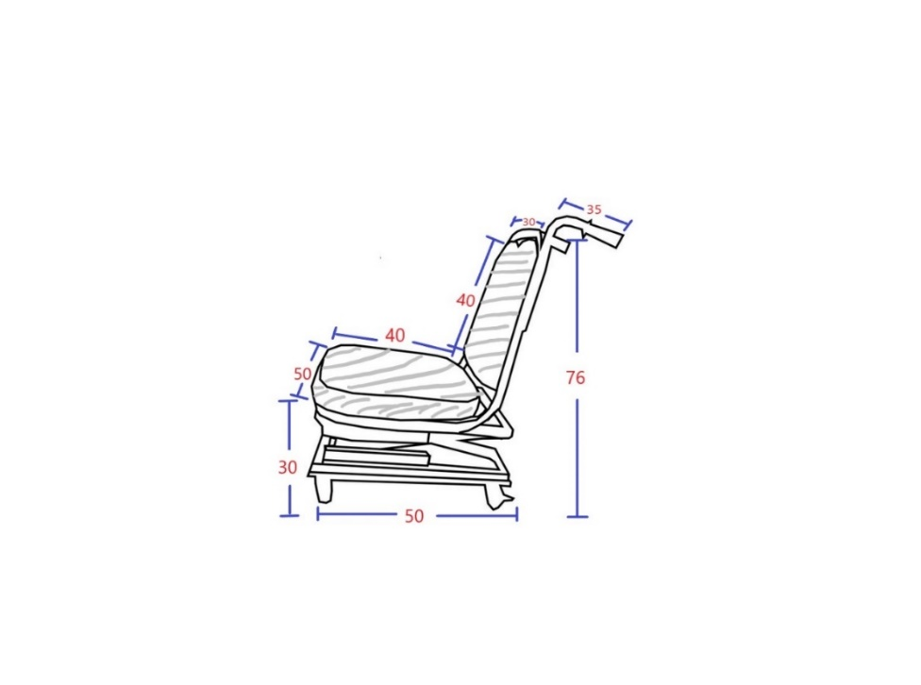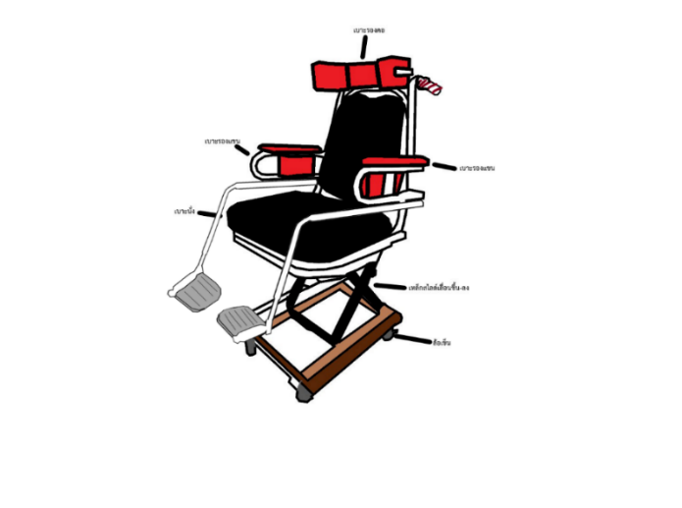

**ภาพที่ 2** แบบร่างนวัตกรรมรถเลื่อนเคลื่อนที่ปรับระดับ

6.2.2 การสร้างนวัตกรรมรถเลื่อนเคลื่อนที่ปรับระดับ

หลังจากได้แบบร่างที่สมบูรณ์ จึงนำมาผลิตเป็นนวัตกรรมรถเลื่อนเคลื่อนที่ปรับระดับ ดังนี้

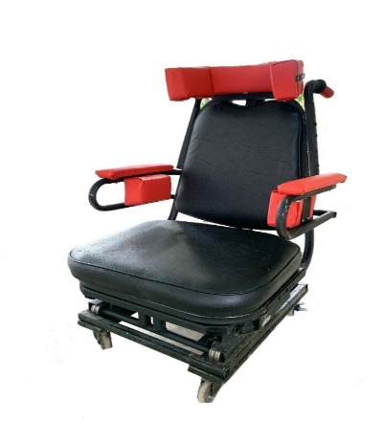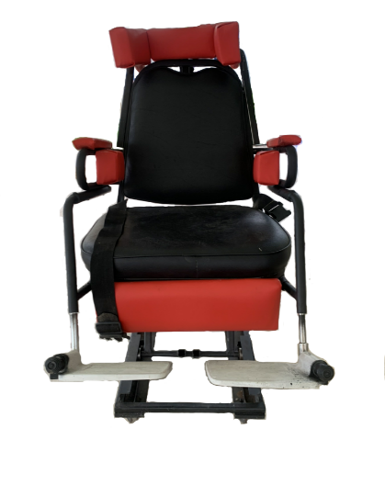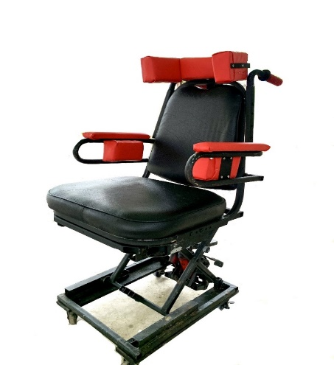

**ภาพที่ 3** นวัตกรรมรถเลื่อนเคลื่อนที่ปรับระดับที่ผลิตสมบูรณ์

**6.3 การตรวจสอบและประเมินผลเครื่องมือ**

6.3.1 การตรวจสอบการใช้งานของเครื่องมือ

การทดสอบการใช้งานของเครื่องมือในเด็กปกติที่ไม่มีความพิการ จำนวน 4 คน เพศชาย 2 คน และเพศหญิง 2 คน โดยทำการเลือกแบบเจาะจง ในศูนย์การศึกษาพิเศษประจำจังหวัดมหาสารคาม เพื่อตรวจสอบใช้งานของรถเลื่อนเคลื่อนที่ปรับระดับ คือ ตรวจสอบความแข็งแรงของอุปกรณ์ การใช้งานอุปกรณ์แต่ละชิ้น การปรับระดับความสูง การใส่อุปกรณ์กันตก,พนักพิง ระบบล็อคล้อ การปล่อยลมโช้ค การเข็นไป-กลับ (ตารางที่ 1 ) สรุปได้ดังนี้

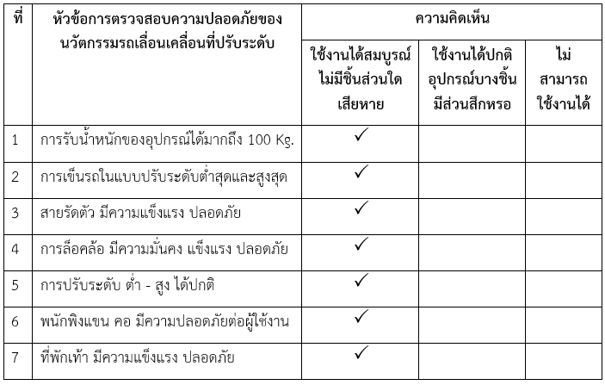**ตารางที่ 1** ผลการทดสอบการใช้งานของเครื่องมือ

จากตารางที่ 1 พบว่าการทดสอบเครื่องมือในเด็กปกติที่ไม่มีความพิการ จำนวน 4 คน เพศชาย 2 คน และเพศหญิง 2 คนเพื่อตรวจสอบความปลอดภัยของผู้ใช้งาน พบว่าระบบความปลอดภัยมีความมั่นคง อุปกรณ์ไม่มีส่วนใดชำรุดหรือเสียหาย การปรับระดับสามารถใช้งานได้ปกติ ผู้ใช้งานไม่กลัวหรือกังวลในระหว่างการใช้นวัตกรรมรถเลื่อนเคลื่อนที่ปรับระดับ

6.3.2 การประเมินเครื่องมือโดยผู้ทรงคุณวุฒิ

จากการประเมินคุณภาพและความสอดคล้องของนวัตกรรมรถเลื่อนเคลื่อนที่ปรับระดับกับวัตถุประสงค์ก่อนนำไปทดลองใช้งาน โดยผู้เชี่ยวชาญจำนวน 5 ท่าน สรุปคะแนน (ตารางที่ 2) ดังนี้

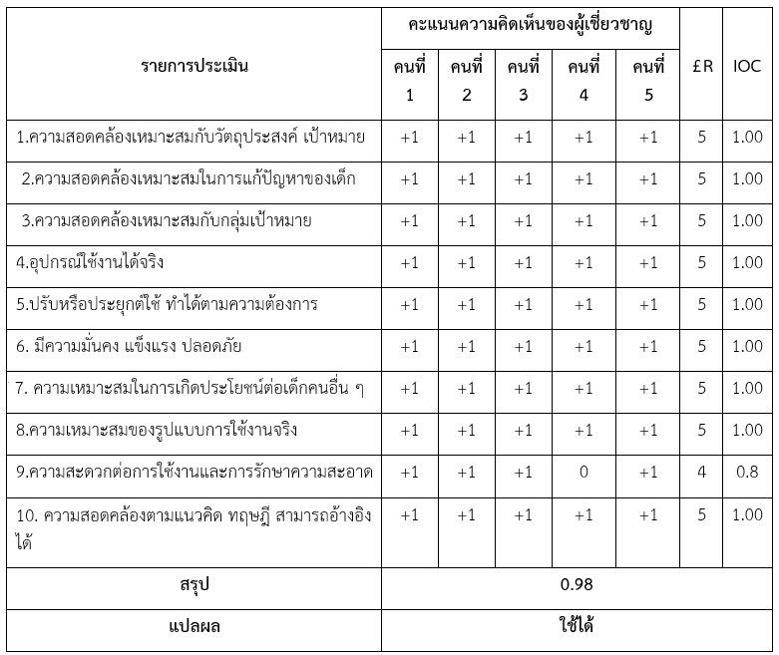**ตารางที่ 2** คะแนนความคิดเห็นและการตรวจสอบความเที่ยงตรงเชิงเนื้อหา IOC ของผู้เชี่ยวชาญ

จากตารางที่ 2 พบว่าผลการให้คะแนนความคิดเห็นของผู้เชี่ยวชาญจำนวน 5 ท่าน เกี่ยวกับความสอดคล้องของนวัตกรรมรถเลื่อนเคลื่อนที่ปรับระดับกับวัตถุประสงค์ พบว่า ค่า IOC (Index of Item Objective Congruence) มีค่าตั้งแต่ 0.6 – 1.0 ซึ่งอยู่ในเกณฑ์ที่ยอมรับ (เกริก ท่วมกลางและจินตนา ท่วมกลาง,2555)

จึงสรุปได้ว่านวัตกรรมรถเลื่อนเคลื่อนที่ปรับระดับสามารถนำไปใช้งานได้ โดยผู้เชี่ยวชาญได้มีข้อเสนอแนะเกี่ยวกับนวัตกรรมรถเลื่อนเคลื่อนที่ปรับระดับว่าเป็นนวัตกรรมที่ดี สามารถใช้งานได้จริง มีความมั่นคงแข็งแรงและปลอดภัย เป็นประโยชน์ต่อเด็กและนักกายภาพบำบัดรวมถึงผู้ปกครองในการฝึกเคลื่อนย้าย

6.3.2 การประเมินการใช้งานเครื่องมือโดยผู้ดูแลเด็ก

ข้อมูลทั่วไปของกลุ่มตัวอย่าง

ในการศึกษาครั้งนี้ กลุ่มตัวอย่างที่ศึกษา คือ ผู้ดูแลเด็ก จำนวน 10 คน โดยการเลือกแบบเฉพาะเจาะจง มีข้อมูลทั่วไปเกี่ยวกับผู้ดูแลเด็ก ดังนี้

**ตารางที่ 3** ข้อมูลทั่วไปของผู้ดูแล

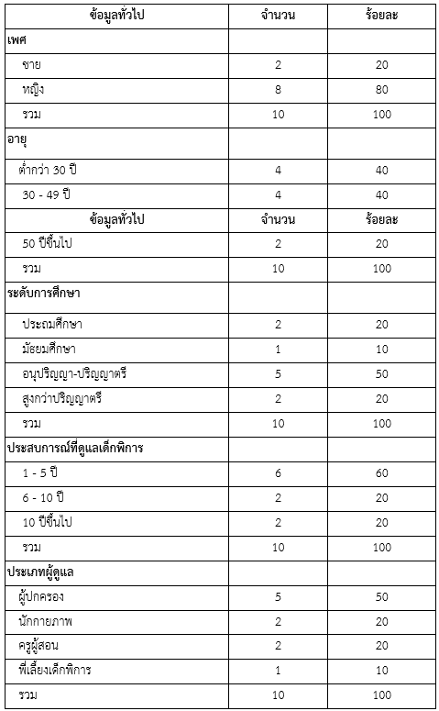

จากตารางที่ 3 พบว่าข้อมูลพื้นฐานผู้ดูแล แบ่งเป็น เพศชาย จำนวน 2 คน คิดเป็น 20 % เพศหญิง จำนวน 8 คน คิดเป็น 80 % อายุต่ำกว่า 30 ปี จำนวน 4 คน คิดเป็น 40 % อายุ 30 - 49 ปี จำนวน 4 คน คิดเป็น 40 % 50 ปีขึ้นไป จำนวน 2 คน คิดเป็น 20 % มีระดับการศึกษาประถมศึกษา จำนวน 2 คน คิดเป็น 20 % มัธยมศึกษา จำนวน 1 คน คิดเป็น 10 % อนุปริญญา-ปริญญาตรี จำนวน 5 คน คิดเป็น 50 % สูงกว่าปริญญาตรี จำนวน 2 คน คิดเป็น 20 % มีประสบการณ์ที่ดูแลเด็กพิการ 1 - 5 ปี จำนวน 6 คน คิดเป็น 60 % มีประสบการณ์ที่ดูแลเด็กพิการ 6 - 10 ปี จำนวน 2 คน คิดเป็น 20 % มีประสบการณ์ที่ดูแลเด็กพิการ10 ปีขึ้นไป จำนวน 2 คน คิดเป็น 20 % แบ่งเป็นผู้ปกครอง จำนวน 5 คน คิดเป็น 50 % นักกายภาพ จำนวน 2 คน คิดเป็น 20 % ครูผู้สอน จำนวน 2 คน คิดเป็น 20 % และพี่เลี้ยงเด็กพิการ จำนวน 1 คน คิดเป็น 10 %

**6.4 การวิเคราะห์ข้อมูลและการสรุปผล**

6.4.1 ผลการเปรียบเทียบผลการใช้รถเข็นมาตรฐานและนวัตกรรมรถเลื่อนเคลื่อนที่ปรับระดับของผู้ดูแลและเด็ก (ไม่นับรวมเวลาเข็น) เมื่อทำการเปรียบเทียบผลการใช้รถเข็นมาตรฐานและนวัตกรรมรถเลื่อนเคลื่อนที่ปรับระดับของผู้ดูแลและเด็ก (ไม่นับรวมเวลาเข็น) ดังแสดงในตารางที่ 4

**ตารางที่** **4** การเปรียบเทียบผลการใช้รถเข็นมาตรฐานและนวัตกรรมรถเลื่อนเคลื่อนที่ปรับระดับของผู้ดูแลและเด็ก (ไม่นับรวมเวลาเข็น)

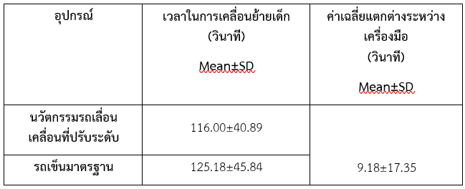

จากตารางที่ 4 พบว่าการศึกษาการเปรียบเทียบผลการใช้รถเข็นมาตรฐานและนวัตกรรมรถเลื่อนเคลื่อนที่ปรับระดับของผู้ดูแลและเด็ก (ไม่นับรวมเวลาเข็น) พบว่าการใช้นวัตกรรมรถเลื่อนเคลื่อนที่ปรับระดับในเคลื่อนย้ายเด็กใช้ระยะเวลาน้อยกว่าการใช้รถเข็นมาตรฐาน โดยใช้ระยะวลา 116.00±40.89 วินาที และ 125.18±45.84 วินาที ตามลำดับ โดยมีความต่างของระยะเวลา 9.18±17.35 วินาที ซึ่งสรุปได้ว่าการเคลื่อนย้ายเด็กนวัตกรรมรถเลื่อนเคลื่อนที่ปรับระดับมีความรวดเร็วกว่าการใช้รถเข็นมาตฐาน

6.4.2 ผลการประเมินความพึงพอใจต่อการใช้งานนวัตกรรมรถเลื่อนเคลื่อนที่ปรับระดับ

**ตารางที่ 5** ข้อมูลผู้ตอบแบบประเมินความพึงพอใจต่อการใช้งานนวัตกรรมรถเลื่อนเคลื่อนที่ปรับระดับ

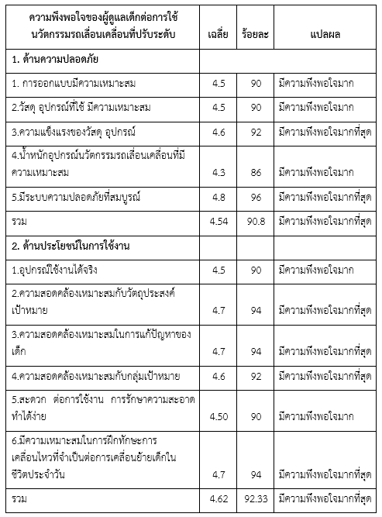

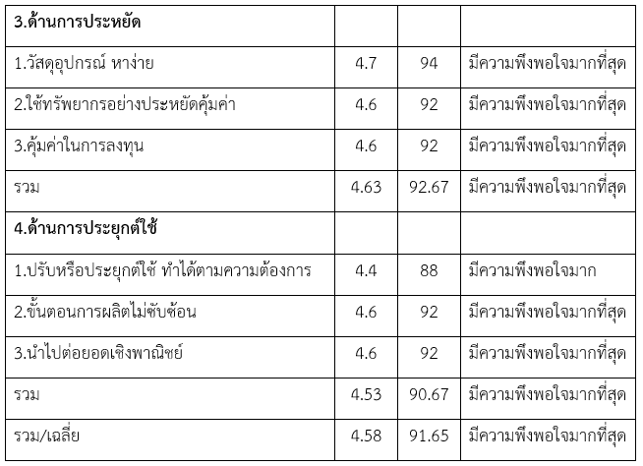**ตารางที่ 5** ข้อมูลผู้ตอบแบบประเมินความพึงพอใจต่อการใช้งานนวัตกรรมรถเลื่อนเคลื่อนที่ปรับระดับ(ต่อ)

จากตารางที่ 5 พบว่าผู้ดูแลเด็กที่ทำแบบประเมินความพึงพอใจต่อการใช้งานนวัตกรรม ทั้งหมด 10 คน แบ่งเป็น แบ่งเป็น เพศชาย จำนวน 2 คน คิดเป็น 20 % เพศหญิง จำนวน 8 คน คิดเป็น 80 % อายุต่ำกว่า 30 ปี จำนวน 4 คน คิดเป็น 40 % อายุ 30 - 49 ปี จำนวน 4 คน คิดเป็น 40 % 50 ปีขึ้นไป จำนวน 2 คน คิดเป็น 20 % มีระดับการศึกษาประถมศึกษา จำนวน 2 คน คิดเป็น 20 % มัธยมศึกษา จำนวน 1 คน คิดเป็น 10 % อนุปริญญา-ปริญญาตรี จำนวน 5 คน คิดเป็น 50 % สูงกว่าปริญญาตรี จำนวน 2 คน คิดเป็น 20 % มีประสบการณ์ที่ดูแลเด็กพิการ 1 - 5 ปี จำนวน 6 คน คิดเป็น 60 % มีประสบการณ์ที่ดูแลเด็กพิการ 6 - 10 ปี จำนวน 2 คน คิดเป็น 20 % มีประสบการณ์ที่ดูแลเด็กพิการ10 ปีขึ้นไป จำนวน 2 คน คิดเป็น 20 % แบ่งเป็นผู้ปกครอง จำนวน 5 คน คิดเป็น 50 % นักกายภาพ จำนวน 2 คน คิดเป็น 20 % ครูผู้สอน จำนวน 2 คน คิดเป็น 20 % และพี่เลี้ยงเด็กพิการ จำนวน 1 คน คิดเป็น 10 %

โดยเรียงลำดับความพึงพอใจในด้านต่าง ๆ ดังนี้ ด้านการประหยัดคิดเป็น 92.67 % ด้านประโยชน์ในการใช้งาน คิดเป็น 92.33 % ด้านการประยุกต์ใช้คิดเป็น 90.67 % และด้านความปลอดภัยคิดเป็น 90.08 % จึงสามารถสรุปได้ว่า ผู้ดูแลเด็กส่วนใหญ่มีความพึงพอใจต่อการใช้นวัตกรรมรถเลื่อนเคลื่อนที่ปรับระดับ อยู่ในระดับมีความพึงพอใจมากที่สุด คิดเป็น 91.65 %

**7. อภิปรายผลการวิจัย**

จากผลการพัฒนานวัตกรรมรถเลื่อนเคลื่อนที่ปรับระดับสำหรับเด็กที่มีความบกพร่องทางด้านร่างกายหรือการเคลื่อนไหว มีขั้นตอนในการพัฒนานวัตกรรมคือ การสำรวจข้อมูล และกำหนดคุณลักษณะของนวัตกรรมรถเลื่อนเคลื่อนที่ปรับระดับ จากปัญหาที่พบในการเคลื่อนย้ายเด็กเด็กที่มีความบกพร่องทางด้านร่างกายหรือการเคลื่อนไหว โดยมีคุณลักษณะที่สำคัญประกอบด้วย 1) มีความปลอดภัยต่อผู้ใช้งาน 2) มีความแข็งแรง 3) สามารถปรับระดับของเบาะจากแนวระดับต่ำสุดขึ้นอยู่ในระดับใกล้เคียงกับความสูงของเก้าอี้หรือชักโครกที่ใช้ภายในโรงเรียน 4) มีใช้งานได้ง่าย ขั้นตอนไม่ซับซ้อน และ 5) สามารถเคลื่อนย้ายได้ง่าย เพื่อให้สามารถนำไปฝึกเด็กในสถานที่ต่างๆได้สะดวก เมื่อกำหนดคุณลักษณะของนวัตกรรมรถเลื่อนเคลื่อนที่ปรับระดับแล้วนำมาออกแบบโดยช่างที่ชำนาญงานด้านการสร้างอุปกรณ์ช่วยเหลือผู้พิการมากกว่า 10 ปี จากนั้นได้นำนวัตกรรมรถเลื่อนเคลื่อนที่ปรับระดับให้อาจารย์ที่ปรึกษาได้ตรวจสอบและแก้ไขตามคำแนะนำ จึงได้นวัตกรรมรถเลื่อนเคลื่อนที่ปรับระดับที่เสร็จสมบูรณ์ นอกจากนี้ยังได้ทดสอบคุณสมบัติทางกายภาพโดยการทดสอบความปลอดภัย การรับน้ำหนัก การปรับระดับของอุปกรณ์ การล็อคล้อ เข็ดขัดรัดตัว ที่พักเท้า พนักพิงแขน ขา และคอ ของนวัตกรรมรถเลื่อนเคลื่อนที่ปรับระดับ ซึ่งจากการทดสอบพบว่า นวัตกรรมรถเลื่อนเคลื่อนที่ปรับระดับสามารถรับน้ำหนักได้ถึง 100 กิโลกรม ทุกชิ้นส่วนอยู่ในสภาพสมบูรณ์ดี ไม่มีชิ้นส่วนใดชำรุดเสียหายหรือเสียรูปทรง โดยไม่มีการหลุดร่วงและเสียหายแต่อย่างใด อีกทั้งยังมีการทดสอบการใช้งานนวัตกรรมนวัตกรรมรถเลื่อนเคลื่อนที่ปรับระดับในเด็กปกติ จำนวน 2 คน และได้ขออนุญาตบันทึกวิดิโอเพื่อส่งให้ผู้ทรงคุณวุฒิได้ประเมินการใช้งานนวัตกรรม ซึ่งค่าดัชนีความสอดคล้องของอุปกรณ์กับจุดประสงค์ (Index of Item Objective Congruence : IOC) มีค่าตั้งแต่ 0.6 - 1 ซึ่งอยู่ในเกณฑ์ที่ยอมรับได้ (เกริก ท่วมกลางและจินตนา ท่วมกลาง,2555)

จากขั้นตอนการพัฒนานวัตกรรมรถเลื่อนเคลื่อนที่ปรับระดับสำหรับเด็กที่มีความบกพร่องทางด้านร่างกายหรือการเคลื่อนไหว ดังกล่าว แสดงให้เห็นว่า นวัตกรรมรถเลื่อนเคลื่อนที่ปรับระดับสำหรับเด็กที่มีความบกพร่องทางด้านร่างกายหรือการเคลื่อนไหว สามารถนำมาใช้เป็น อุปกรณ์ที่ช่วยในการเคลื่อนย้ายเด็กมีความบกพร่องทางด้านร่างกายหรือการเคลื่อนไหว เนื่องจากมีกระบวนการพัฒนาที่ออกแบบโดยอาศัยหลักการและทฤษฎี ผ่านการตรวจสอบคุณภาพโดยผู้ทรงคุณวุฒิ เพื่อนำข้อมูลการประเมินมาปรับปรุงพัฒนาให้นวัตกรรมรถเลื่อนเคลื่อนที่ปรับระดับให้มีความสมบูรณ์ ตรงตามแนวคิดและทฤษฎี สามารถนำไปใช้เคลื่อนย้ายเด็กที่มีความบกพร่องทางด้านร่างกายหรือการเคลื่อนไหวได้มากที่สุด

จากผลการประเมินความพึงพอใจของผู้ดูแลเด็กต่อการใช้งานนวัตกรรมรถเลื่อนเคลื่อนที่ปรับระดับมีความพึงพอใจอยู่ในระดับ มีความพึงพอใจมากที่สุด คิดเป็น 91.65 % สามารถจำแนกด้านการประหยัดคิดเป็น 92.67 % ด้านประโยชน์ในการใช้งาน คิดเป็น 92.33 % ด้านการประยุกต์ใช้คิดเป็น 90.67 % และด้านความปลอดภัยคิดเป็น 90.08 %

สามารถสรุปได้ว่า ผู้ดูแลเด็กมีความพึงพอใจต่อนวัตกรรมรถเลื่อนเคลื่อนที่ปรับระดับทั้ง 4 ด้าน และมีความเหมาะสมที่จะนำไปใช้ด้านการเคลื่อนไหว สอดคล้องกับ นภดล สิทธิวงศ์ (2559 ) ที่กล่าววถึงการออกแบบผลิตภัณฑ์ต้องมีขนาดที่เหมาะสมกับ สรีระเด็กต้องคำนึงถึงความแข็งแรงและการรับน้ำหนักควบคู่กันไป สอดคล้องกับ กาญจนา ปัญญาดี (2561) ทำการศึกษาเรื่อง การประเมินผลของอุปกรณ์ช่วยเคลื่อนย้ายผู้ป่วยในการลดความเสี่ยงของกล้ามเนื้อและกระดูกในผู้ช่วยพยาบาลของโรงพยาบาลแห่งหนึ่งในจังหวัดชลบุรี ผลการวิจัยพบว่า อุปกรณ์ช่วยเคลื่อนย้ายผู้ป่วยที่ออกแบบนี้ สามารถช่วยลดความเสี่ยงของกล้ามเนื้อและกระดูก ได้แก่ ช่วยลดความเสี่ยงของท่าทางการทำงานอย่างมีนัยสำคัญทางสถิติ (P= .000) และช่วยลดความรู้สึกปวดกล้ามเนื้อกระดูก บริเวณบ่า/ไหล่ทั้งสองข้างได้ ส่วนแรงเหยียดของกล้ามเนื้อหลังและแรงบีบมือ พบว่าไม่แตกต่างอย่างมีนัยสำคัญทางสถิติ (P<05) สอดคล้องกับ ณัฏฐชัย ตู้จินดา, ธีรพล บุญถึง, ปริวรรต เจริญสุข (2554) ทำการศึกษาเรื่อง เครื่องยกไฟฟ้า ผลการวิจัยพบว่า สามารถลดแรงคนในการโยก ลดเวลาในการทำงาน และเพิ่มประสิทธิภาพในการทำงานมากขึ้น สอดคล้องกับ Bonita Sawatzky,Paula W. Rushton,Ian Denison and Rachael McDonald (2012) ทำการศึกษาเรื่อง การใช้ โปรแกรมการฝึกทักษะวีลแชร์สำหรับเด็ก โปรแกรมการฝึกทักษะวีลแชร์สำหรับเด็ก(WST 3.2) พบว่าสามารถพัฒนาระดับทักษะในเด็กที่มีอาการบาดเจ็บที่ไขสันหลังหรือกระดูกสันหลังส่วน bifida ได้ใน 1-2 วัน สอดคล้องกับ ดอน อิศรากร, สองเมือง นันทขว้าง, นพดล มณีรัตน์, เกษมสุข เสพสิริสุข (2556) ทำการศึกษาเรื่อง การพัฒนารถเข็นผู้ป่วยไฟฟ้าแบบปรับยืนได้ ให้แก่ผู้พิการท่อนล่าง เพื่อให้ผู้พิการสามารถที่จะปรับขึ้นสู่ท่ายืน และกลับสู่ท่านั่งได้ด้วยตัวของผู้พิการเอง และช่วยลดปัญหาแทรกซ้อน ต่างๆที่อาจเกิดจากการนั่งรถเข็นเป็นเวลานานๆ รวมทั้งเพิ่มขีดความสามารถในการทำกิจวัตรประจำวันใน ท่ายืน และมีสุขภาพจิตที่ดีขึ้นอีกด้วย

**8. ข้อเสนอแนะจากการวิจัย**

**1. ข้อเสนอแนะในการนำผลวิจัยไปใช้**

1.1 นวัตกรรมรถเลื่อนเคลื่อนที่ปรับระดับสามารถประยุกต์ใช้กับเด็กพิการด้านอื่น ๆ ที่มีความบกพร่องทางร่างกายหรือการเคลื่อนไหวได้

1.2 นวัตกรรมรถเลื่อนเคลื่อนที่ปรับระดับมีน้ำหนักที่มาก ทำให้ยากต่อการยกหรือเคลื่อนย้ายไปไว้ในสถานที่ต่าง ๆ ควรมีการพัฒนาให้มีน้ำหนักที่น้อยลง เพื่อสะดวกต่อการเคลื่อนย้ายหรือยก

**2. ข้อเสนอแนะในการวิจัยครั้งต่อไป**

2.1 การพัฒนานวัตกรรมรถเลื่อนเคลื่อนที่ปรับระดับในอนาคตอาจพิจารณาการออกแบบโครงและการใช้วัสดุอุปกรณ์ให้มีง่ายและความเหมาะสมยิ่งขึ้น เพื่อความลดความซับซ้อนในการผลิตนวัตกรรม

2.2 ควรพัฒนาให้มีระบบไฟฟ้าและไฮดอรลิกเพื่อให้สามารถใช้งานได้สะดวกยิ่งขึ้น

**9. เอกสารอ้างอิง**

กาญจนา ปัญญาดี. (2561). **การประเมินผลของอุปกรณ์ช่วยเคลื่อนย้ายผู้ป่วยในการลดความเสี่ยงของ กล้ามเนื้อและกระดูกในผู้ช่วยพยาบาลของโรงพยาบาลแห่งหนึ่งในจังหวัดชลบุรี.** วิทยานิพนธ์ปริญญาวิทยาศาสตรมหาบัณฑิต สาขาวิชาอาชีวอนามัยและความปลอดภัย คณะสาธารณสุข ศาสตร์ มหาวิทยาลัยบูรพา.

เกริก ท่วมกลาง, จินตนา ท่วมกลาง. (2555**). การพัฒนาสื่อ / นวัตกรรมทางการศึกษา.** กรุงเทพฯ: สำนักพิมพ์สถาพรบุคส์.

ณัฏฐชัย ตู้จินดา, ธีรพล บุญถึง, ปริวรรต เจริญสุข. (2554). **เครื่องยกไฟฟ้า (Hand lift).** ชลบุรี: คณะ วิศวกรรมศาสตร์ มหาวิทยาลัยบูรพา.

ดอน อิศรากร, สองเมือง นันทขว้าง, นพดล มณีรัตน์, เกษมสุข เสพสิริสุข. (2556) **การออกแบบ และ พัฒนารถเข็นผู้ป่วยไฟฟาแบบปรับยืนได้.** กรุงเทพ: สถาบันเทคโนโลยีพระจอมเกล้าเจ้าคุณ ทหารลาดกระบัง.

นภดล สิทธิวงศ์. (2559). การศึกษาพัฒนาผลิตภัณฑ์เพื่อช่วยอำนวยความสะดวกในการดำเนิน ชีวิตประจำวันของเด็กพิการทางสมองและผู้ดูแลกรณีศึกษาสถาบันราชานุกูล. วิทยานิพนธ์

ปัณณ์พัฒน์ จันทร์สว่าง. (2557). **เด็กที่มีความต้องการพิเศษ**. ค้นเมื่อ 24 มีนาคม 2563, จาก https://taamkru.com/th/เด็กที่มีความต้องการพิเศษ

พวงรัตน์ ทวีรัตน์. (2540). **การสร้างและพัฒนาแบบทดสอบผลสัมฤทธิ์.** กรุงเทพฯ: สำนักพิมพ์ประสาน มิต.

Sawatzky, B., Rushton, P., Denison, I., and McDonald, R. (2012). **Wheelchair skills training programme for children:A pilot study.** Australian Occupational Therapy Journal. 2012 ; 59(1): 2-9.